Информация о материально-техническом обеспечении
ДОУ № 32 г. Липецка
Развивающая предметно-пространственная среда ДОУ обеспечивает максимальную реализацию образовательного потенциала пространства и территории, прилегающей к ДОУ. В детском саду имеются разнообразные материалы, оборудование и инвентарь для развития детей дошкольного возраста в соответствии с особенностями каждого возрастного этапа, охраны и укрепления здоровья воспитанников, учёта особенностей и коррекции недостатков их развития.
Организация образовательного пространства и разнообразие оборудования, материалов и инвентаря обеспечивает:
- игровую, познавательную и творческую активность всех воспитанников,
- экспериментирование с доступными детям материалами;
- двигательную активность;
- эмоциональное благополучие детей;
- возможность самовыражения детей.
При организации образовательного пространства учитываются требования:
- насыщенности в соответствии с возрастными возможностями детей;
- трансформируемости среды;
- полифункциональности материалов;
- вариативности;
- доступности;
- безопасности.
Основной корпус, расположенный по адресу:  г. Липецк, ул. Свиридова И.В. д. 8а | 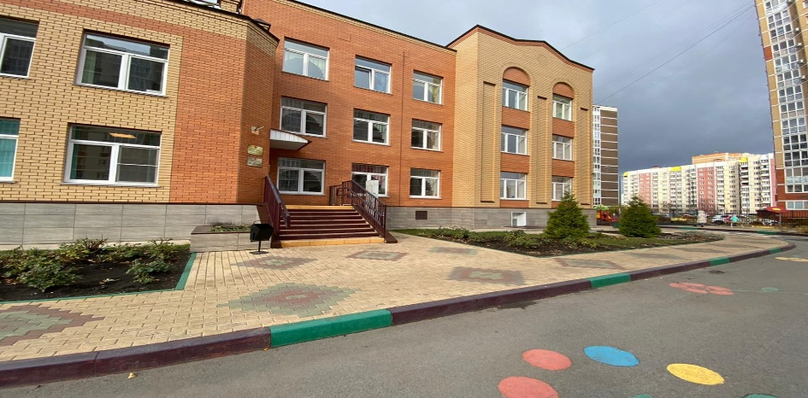  — группы общеразвивающей направленности для детей от 3 до 7(8) лет — 4  — группы комбинированной направленности — 6  — группы компенсирующей направленности — 4  — группы ГКП — 2.
Ясельный корпус, расположенный по адресу:  г. Липецк, ул. А.Г.Стаханова д. 60 | 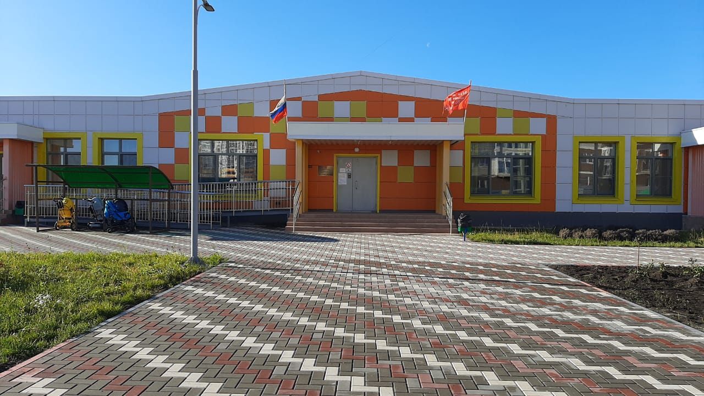  - группы общеразвивающей направленности для детей от 1 года 6 месяцев до 3 лет — 6.
Корпус, расположенный по адресу:  г. Липецк, ул. Свиридова И.В. д. 12а | 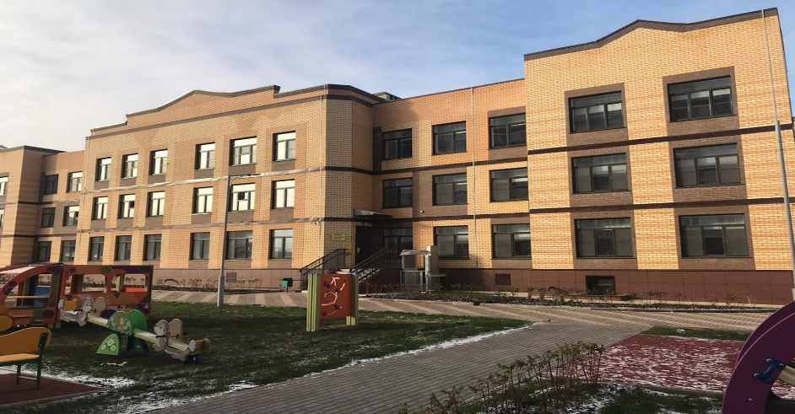  — группы общеразвивающей направленности для детей от 1 года 6 месяцев до 7(8) лет — 14.
Территория ДОУ | Территория ДОУ по периметру ограждена забором, ведется пропускной режим. Для каждой группы отведен отдельный прогулочный участок с полиуретановым покрытием. На участке имеются теневой навес, песочница, столик и скамейки, малые архитектурные формы, спортивное оборудование.  На территории ДОУ разбит цветник, оформлен огород с грядками для каждой группы, установлена метеостанция.  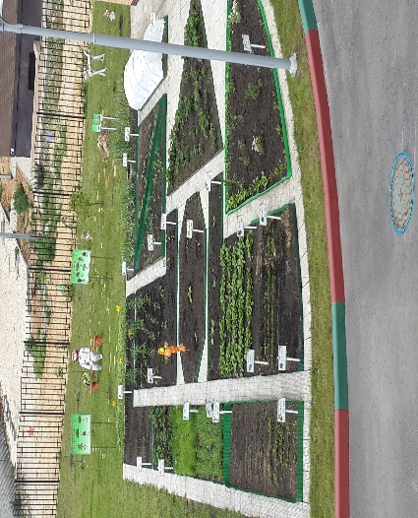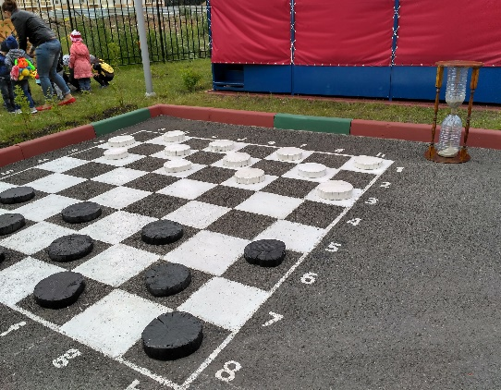  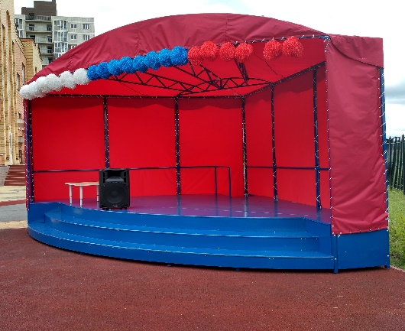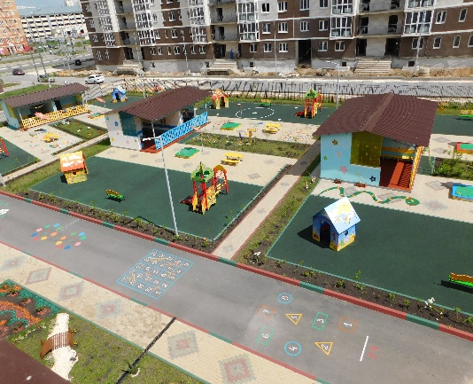  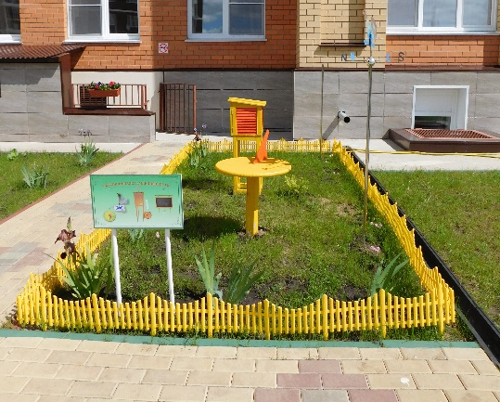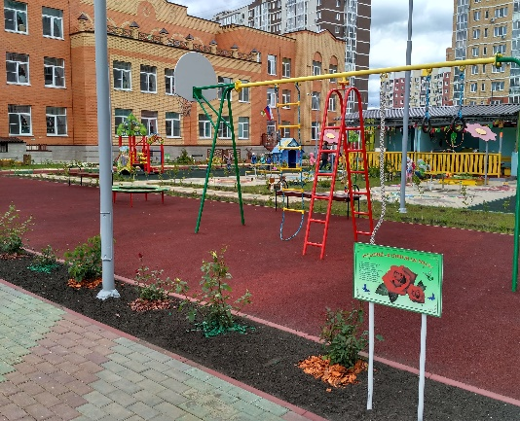
Сведения о наличии оборудованных учебных кабинетах | Музыкальный зал:  Музыкальные залы расположены на третьем этаже в двух корпусах ДОУ.  Программно-методические материалы соответствуют возрастным особенностям, учитывают индивидуальные особенности детей, планируются с учетом ФГОС ДО.  В залах имеется: фортепиано, электрическое фортепиано, музыкальный центр, с комплектом микрофонов, микшер, ноутбук, мультимедийное оборудование, детские музыкальные инструменты, дидактические игры, атрибуты для инсценировок, наборы кукольных театров, ширма, маски, учебно-методическая литература, фонотека.  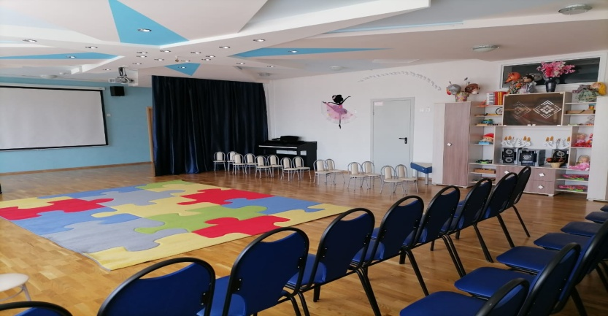  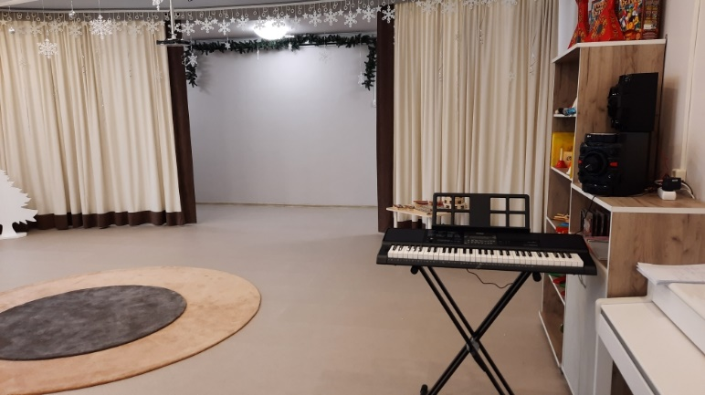  Кабинет учителя-логопеда:  В ДОУ три кабинета учителей-логопедов. Находятся на первом, втором и третьем этажах основного корпуса.  Оснащение: в каждом кабинете имеются игры для коррекции речевой сферы, таблицы, азбука разных видов (картонная, магнитная, электронная), игрушки, картотеки, детские презентации по темам, дидактический материал для постановки для звуков; большая логопедическая игротека, диски «Звуки в порядке», Игры для развития фонематического слуха и звуко -буквенного анализа, касса букв слогов и счета «Веселые буквы», лексические запасы игры по лексическим темам, магнитная азбука, настенное зеркало, шкаф для пособий, мебель и др.  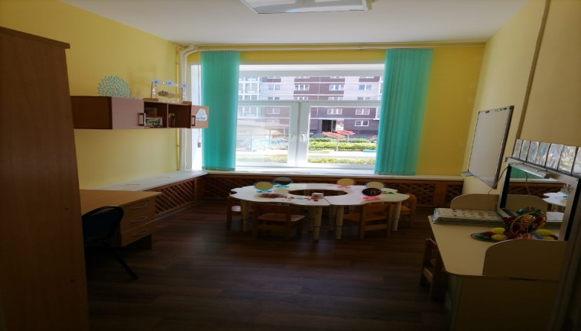  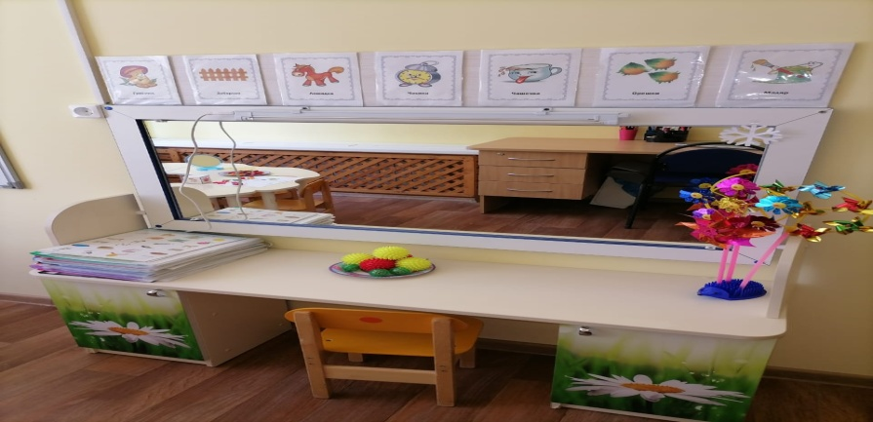  Кабинет педагога-психолога:  в ДОУ три кабинета педагога-психолога в двух корпусах, находятся на втором и третьем этажах.  Оснащение: ноутбук, материалы для консультаций, демонстрационный и раздаточный материал для занятий с детьми, диагностический инструментарий, библиотека педагогической и методической литературы, стол для акваанимации с подсветкой, диагностический набор М.М.Семаго, набор психолога «Приоритет+», коврики-пазлы, кубик с эмоциями, мебель и др.  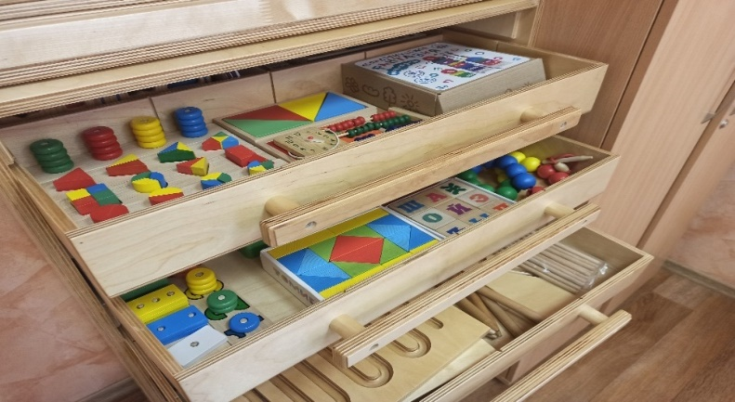  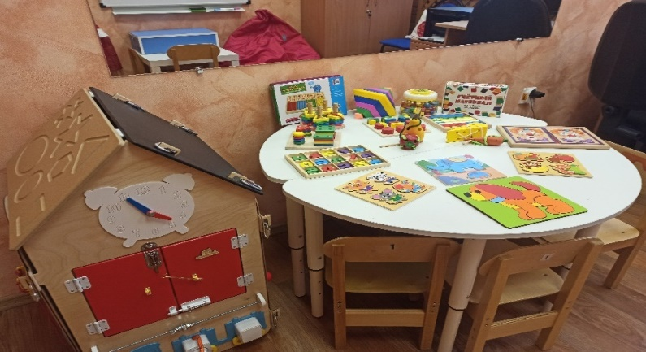  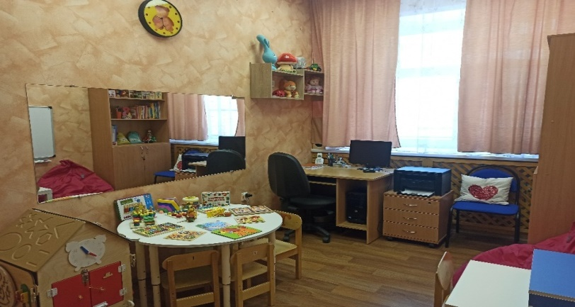  STEM-лаборатория расположена на третьем этаже третьего корпуса и оснащена учебно-методическим пособием «Детская универсальная STEM-лаборатория», в том числе с уклоном «Естествознание» и математическим уклоном, игровым набором для раннего развития по методике Фридриха Фребеля, пособиями и атрибутами по робототехнике.  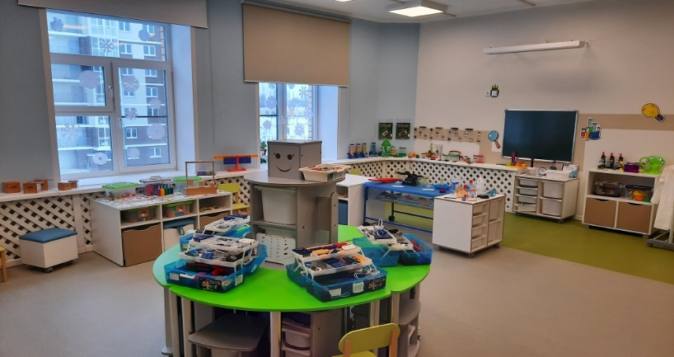  Сенсорная комната «Таинственный свет» расположена на третьем этаже третьего корпуса и оснащена столами для акваанимации и рисования песком (с подсветкой), в комнате имеется жидкий пол, наборы конструкторов LEGO, кресло-мешок «Груша», лава-лампа «Вулкан блеска» и др.  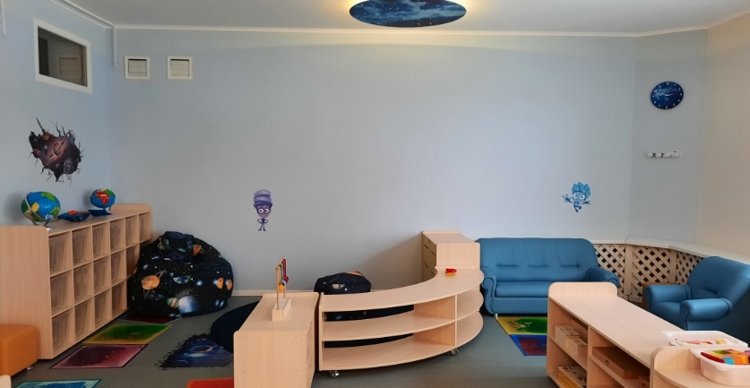  Мультстудия «Я творю мир» расположена на третьем этаже третьего корпуса и включает сборную ширму,  с 3-D эффектом, штатив гнущийся с веб-камерой и микрофоном для записи речи, компьютер с программой для создания мультфильмов.  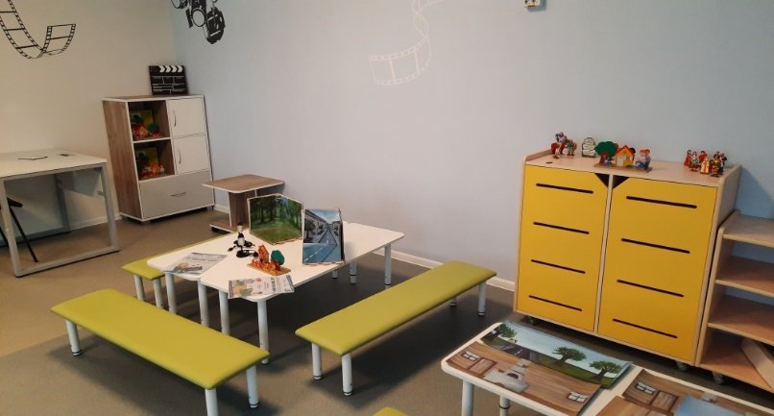
Сведения о наличии объектов для проведения практических занятий
В ДОУ функционируют 36 групп.
В состав групповой ячейки входят: приемная (для приема детей и хранения верхней одежды), групповая (для проведения игр, ООД, ситуаций образовательного характера и приема пищи), спальня, санитарный узел, раздаточная.
Все групповые помещения оснащены мебелью, отвечающей гигиеническим требованиям для дошкольных образовательных учреждений (столы, стулья, кровати, шкафы для игрушек, полки) и антропометрическим показателям воспитанников, игровым оборудованием, учебно-методическими пособиями.
В раздевалках имеются информационные стенды для родителей, стенды для тематических выставок, настенные рамы (галерея детских работ).
В группах созданы условия для практической детской деятельности, сенсорного развития, развития речи, математических представлений, знакомства с предметным, социальным и окружающим миром посредством организации центров: художественно-эстетической деятельности, театра и музыки, речевого развития; книжного уголка; уголков природы, экспериментирования, конструирования, познания, уединения, патриотического воспитания, физического развития, а также атрибутами для сюжетно-ролевых игр, самостоятельной игровой деятельности детей.
Учебные центры оснащены демонстрационными и наглядными пособиями для организации образовательной деятельности, раздаточным материалом и др. Используется мультимедийное оборудование: интерактивные доски, ноутбуки; группы ясельного корпуса оснащены телевизорами, во всех группах имеются магнитофоны.
Оснащение групп ДОУ отвечает современным требованиям и способствует качественной организации образовательной работы с детьми по реализации содержания всех образовательных областей в соответствии с ФГОС ДО. Образовательная деятельность с детьми, в том числе практические занятия, организуется в группах, физкультурном и музыкальном залах, кабинетах учителей-логопедов, педагогов-психологов и других кабинетах детского сада.
ГКП № 1 | Образовательная область  «Социально-коммуникативное развитие»: фигурки животных и героев мультфильмов; карточки с надписями и рисунками; разноцветные кубики с цифрами и буквами, куклы (по профессиям, пупсы-младенцы), коляски, мебель для кукол и все, что связанно с социальной ролью семьи и дома; машинки разных размеров, автобусы, самолеты, подъемный кран, строительные машинки; игрушки забавы: юла, неваляшка, стучалки, каталки; развивающие игрушки: пирамидки, мозаики, шнуровки, рыбалки, бизиборды, пазлы крупные, вкладыши больше-меньше, фрукты, овощи и другие; игрушки с музыкальными эффектами для развития слухового восприятия; крупный и средний строительный конструкторы, деревянные и пластмассовые конструкторы.  Образовательная область  «Познавательное развитие»: раздаточный материал по ФЭМП (карточки с отображением количества, цифр и т. п.); мозаики, доски-вкладыши, шнуровки, игры с элементами моделирования и замещения, лото, парные картинки и иные настольно-печатные игры; геометрические фигуры, предметы разный геометрических форм, счетный материал на «липучках», разноцветные палочки с оттенками, наборы для сериации по величине; блоки Дьенеша.  Образовательная область  «Речевое развитие»: дидактический материал на уточнение качеств предметов и явлений; дидактическое лото «Что для чего»; картинки, изображающие эмоции; наборы парных картинок; серии картинок «Времена года»; сюжетные картинки с разной тематикой, крупного и мелкого формата и т.д.; альбомы для рассматривания, детские книги.  Образовательная область  «Художественно-эстетическое развитие»: раздаточный материал для художественного творчества, Материалы для свободного рисования, лепки (карандаши, фломастеры, бумага, пластилин, доски); музыкальные инструменты и игрушки.  Образовательная область  «Физическое развитие»: мячи, обручи, шведские стенки, скакалки, флажки,  мешочки с песком, ленточки, мягкие напольные модули, дорожки «Здоровья» и др. | 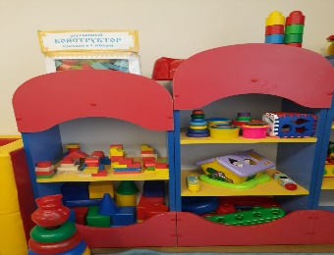
 |  | 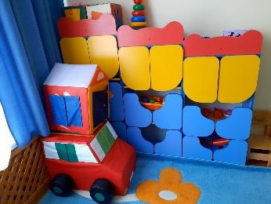
ГКП № 2

1 младшая группа № 1  общеразвивающей направленности  «Бусинка» |  | 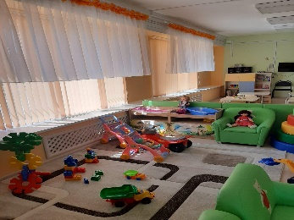
1 младшая группа № 2  общеразвивающей направленности  «Карамелька» |  | 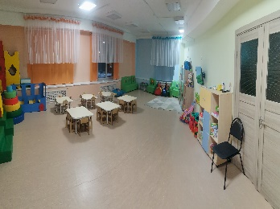
1 младшая группа № 3  общеразвивающей направленности  «Акварелька» |  | 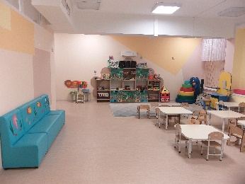
1 младшая группа № 4  общеразвивающей направленности  «Звездочка» |  | 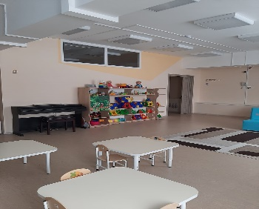
1 младшая группа № 5  общеразвивающей направленности  «Кнопочка» |  | 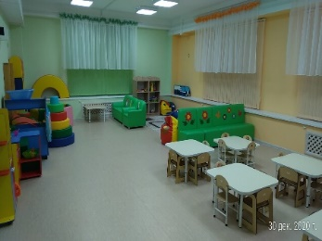
1 младшая группа № 6  общеразвивающей направленности  «Ягодка» |  | 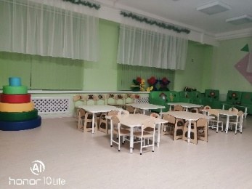
1 младшая группа № 7  общеразвивающей направленности  «Лучик» |  | 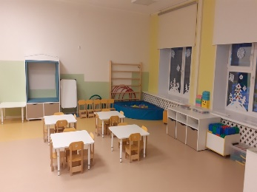
1 младшая группа № 8  общеразвивающей направленности  «Пирамидка» |  | 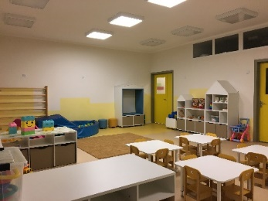
1 младшая группа № 9  общеразвивающей направленности  «Ромбик» |  | 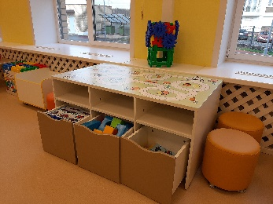
1 младшая группа № 10  общеразвивающей направленности  «Кубик» |  | 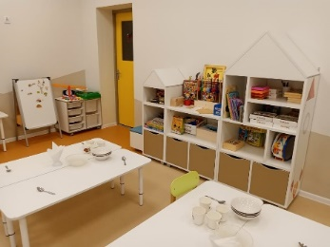
2 младшая группа № 1  общеразвивающей направленности  «Радуга» | Образовательная область  «Социально-коммуникативное развитие»: кукольная мебель для комнаты и кухни; гладильная доска; атрибуты для игры в «Дом», «Магазин», «Парикмахерскую», «Больницу», «Моряков», «Водителей» и др.; куклы; игрушечные дикие и домашние животные; наборы кухонной и чайной посуды; набор овощей и фруктов; машины крупные и средние; грузовые и легковые; телефон, руль, весы, сумки, ведёрки, утюг, молоток; кукольные коляски; игрушки-забавы.  Образовательная область  «Познавательное развитие»: предметы, относящиеся к типу образно-символических, позволяющие расширять круг представлений детей, развивать речь, наборы картинок с изображениями простых геометрических форм, бытовых предметов, животных, растений и плодов, разрезные (складные) кубики и картинки (из 2-4 элементов), парные картинки для сравнения, простые сюжетные картинки. Пирамидки, окрашенные в основные цвета, стержни для нанизывания с цветными кольцами, шарами, катушками,), объемные вкладыши из 5-7 элементов (кубы, домик, машина), матрешка, доски-вкладыши (с фигурками), набор объемных тел (кубы, цилиндры, бруски, шары, диски), рамки-вкладыши с геометрическими формами, разными по величине, мозаика (восьмигранная, цветная, крупная), наборы кубиков с цветными гранями, рамки с одним видом застежки (шнуровка, пуговицы, кнопки) наборы парных картинок (предметные), наборы парных картинок типа "лото" (из 2-3 частей), разрезные (складные) кубики с предметными картинками.  Конструкторы разных размеров и форм и материалов, природный материал.  Образовательная область  «Речевое развитие»:  Наборы картинок для группировки, до 4-6 в каждой группе: домашние животные, дикие животные, животные с детенышами, птицы, рыбы, деревья, цветы, овощи, фрукты, продукты питания, одежда, посуда, мебель, транспорт, предметы обихода.  Наборы предметных картинок для последовательной группировки по разным признакам (назначению и т. п.);  серии из 3-4 картинок для установления последовательности событий (сказки, социобытовые ситуации); серии из 4 картинок: части суток (деятельность людей ближайшего окружения); серии из 4 картинок: времена года (природа и сезонная деятельность людей); сюжетные картинки крупного формата с различной тематикой, близкой ребенку.  Образовательная область  «Художественно-эстетическое развитие»: наборы цветных карандашей (6 цветов), восковые мелки (6 цветов), гуашь, пластилин (6 цветов), круглые кисти, емкости для промывания ворса кисти от краски, клеёнки для аппликации, бумага для рисования, доски для лепки.  Звучащие инструменты: металлофон, барабан, погремушки, игрушки-пищалки, бубен, молоточки.  Образовательная область  «Физическое развитие»: мячи большие, средние, малые, обручи; толстая веревка или шнур, флажки, модульные конструкции для подлезания, ленты цветные короткие, платочки, кегли, скакалки, нетрадиционное спортивное оборудование. | 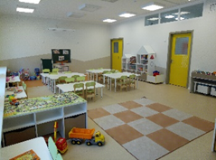
2 младшая группа № 2  общеразвивающей направленности  «Курносики» |  | 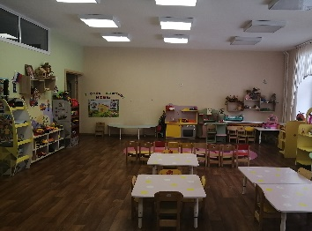
2 младшая группа № 3  общеразвивающей направленности  «Мозайка» |  | 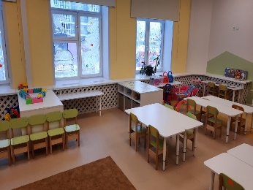
2 младшая группа № 4  общеразвивающей направленности  «Палитра» |  | 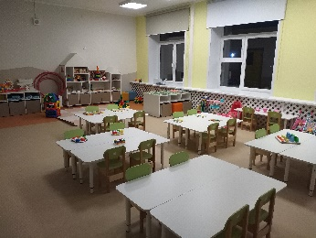
2 младшая группа № 5  общеразвивающей направленности  «Конфетти» |  | 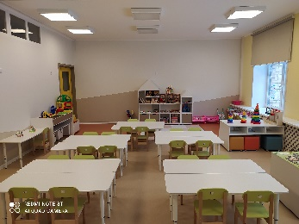
средняя группа  № 1  общеразвивающей направленности  «Непоседы» | Образовательная область  «Социально-коммуникативное развитие»: детская мебель для ролевых игр, отображающая привычный взрослый быт (кухня, гладильная доска, кукольный домик, гараж с инструментами и машинами), куклы и все необходимые атрибуты кукольного «быта»: комплекты одежды, коляски, игрушечные тележки для покупок в супермаркете, посуда. Развивающая среда соответствует интересам мальчиков и девочек.  Образовательная область  «Познавательное развитие»:  Дидактические игры (на закрепление геометрических фигур, цифр, цвета, ориентировки в пространстве и др.), лото, парные картинки и другие настольно-печатные игры, комплект геометрических фигур, счетный материал на «липучках», набор разноцветных палочек с оттенками, игрушки-головоломки, набор кубиков с цифрами, набор карточек с изображением количества и цифр и др.  Образовательная область  «Речевое развитие»: настольно-печатные игры и ребусы, сюжетные картинки для речевого творчества. Дидактический материал: «Когда это бывает», «Назови сказку», «Расскажи о животных», «Расскажи сказку», «Назови игрушку»,  «Назови звук».  Образовательная область  «Художественно-эстетическое развитие»:  детские музыкальные инструменты,  звучащие игрушки, игры, направленные на ознакомление с различными музыкальными жанрами.  Образовательная область  «Физическое развитие»: атрибуты для подвижных игр, мячи большие, малые, средние, обручи, модульные конструкции,  кегли, дорожки с пуговицами и др. | 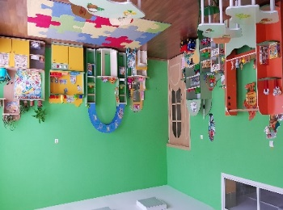
средняя группа  № 2  общеразвивающей направленности  «Почемучки» |  | 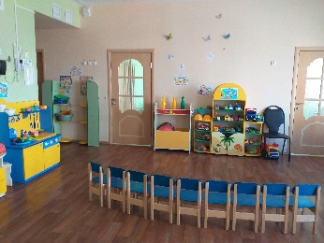
средняя группа  № 3  общеразвивающей направленности  «Ромашка» |  | 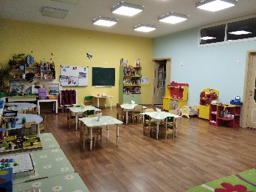
средняя группа
№ 4
общеразвивающей направленности
«Калейдоскоп»
старшая группа  № 1 комбинированной направленности «Знайки» | Образовательная область  «Социально-коммуникативное развитие»: кукольная мебель, набор для кухни, игрушечная посуда, куклы в одежде, коляски для кукол, атрибуты для ряженья,  атрибуты для игр «Дочки-матери», «Детский сад», «Магазин», «Больница», «Аптека», «Парикмахерская», «Повара», «Моряки», «Летчики», «Строители», «Зоопарк» и др. Игры с общественным сюжетом: «Библиотека», «Школа», «Вокзал», «Банк» и др.  Образовательная область  «Познавательное развитие»:  Счетный материал: игрушки, мелкие предметы, предметные картинки,  комплекты цифр для магнитной доски, занимательный и познавательный математический материал: доски-вкладыши, рамки-вкладыши, логико-математические игры: блоки Дьенеша, и др., схемы и планы, рабочие тетради по элементарным математическим представлениям, наборы объемных геометрических фигур, «Волшебные часы»: модели частей суток, времен года, месяцев, дней недели,  счетные палочки, учебные приборы: линейки, сантиметры, мозаики, пазлы, игры типа «Танграм», весы рычажные равноплечные (балансир) с набором разновесов, наборы таблиц и карточек с предметными и условно-схематическими изображениями для классификации, настольно-печатные игры.  Образовательная область  «Речевое развитие»:  Игры на развитие звуковой культуры речи, грамматического строя речи, на формирование словаря, мнемотаблицы. Пособия, раздаточный материал на развитие устной речи, игры по звуковой культуре речи, игры на звукоподражание.  В книжном уголке ребёнок может выбрать интересную книгу, рассмотреть иллюстрации, познакомиться с портретами писателей и поэтов.  Образовательная область  «Художественно-эстетическое развитие»:  Восковые и акварельные мелки, цветной мел, гуашь, акварельные краски, цветные карандаши, фломастеры, шариковые ручки, сангина, пастель, глина, пластилин.  цветная и белая бумага, картон, кисти, палочки, стеки, ножницы, поролон, печатки, клише, трафареты, клейстер, палитра, банки для воды, материал для нетрадиционного рисования: сухие листья, шишки, колоски, тычки и т.п., образцы декоративного рисования, схемы, алгоритмы изображения человека, животных и т.д.  Образовательная область  «Физическое развитие»: мячи большие, малые, средние; обручи; кольцеброс, кегли, «Дорожки движения» с моделями и схемами выполнения заданий, длинная и короткая скакалки, бадминтон, «Летающие тарелки», серсо, гантели детские, нетрадиционное спортивное оборудование и др. | 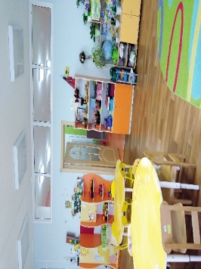
старшая группа  № 2 комбинированной направленности «Добрые сердца» |  | 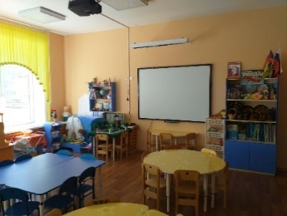
старшая группа  № 3  компенсирующей направленности  «Русичи» |  | 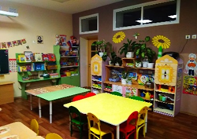
 |  | 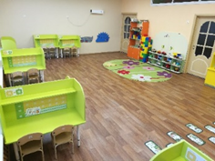
старшая группа
№ 4
компенсирующей направленности
«Росточек»
старшая группа  № 5  общеразвивающей направленности  «Уникум» |  | 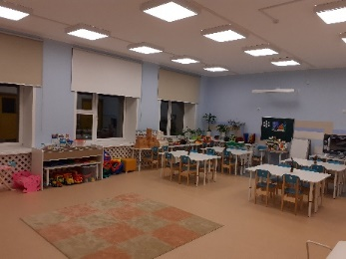
старшая группа  № 6  компенсирующей направленности  «Лапочки» |  | 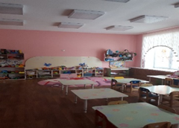
старшая группа  № 7  общеразвивающей направленности  «Гармония» |  | 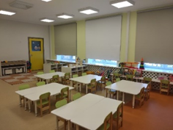
подготовительная группа № 1  комбинированной направленности  «Капелька» | Образовательная область  «Социально-коммуникативное развитие»: В связи с тем, что игровые замыслы детей старшего дошкольного возраста весьма разнообразны, вся игровая стационарная мебель используется многофункционально для различных сюжетно-ролевых игр. В подготовительной группе игровой материал помещается в коробки с условными обозначениями, дети по своему желанию выбирают сюжет будущей игры, и переносят игровой материал в удобную для них зону группы для свободного построения игрового пространства. Атрибуты, игрушки и дидактические игры, отражающие безопасность дома, на улице (ПДД) и пожарную безопасность.  Образовательная область  «Познавательное развитие»: Имеется разнообразные игры и пособия на развитие  логики, мышления, внимания. Счётный наглядный и раздаточный материал,  дидактические игры, развивающие игры, игры на плоскостное моделирование, игрушки для сенсорного развития детей.  Комплект «Финансовый гений», магнитная доска, наборы карточек на сопоставление цифры и количества, наборы кубиков с цифрами и числовыми фигурами, представлены, как различные виды мозаики, пазлы. Наборы геометрических фигур. Развивающие игры Воскобовича, Палочки Кюизенера, «Разрезной квадрат» Никитина, «Логические блоки Дьенеша» и др. Государственная символика родного города, области и Российской Федерации.  Образовательная область  «Речевое развитие»: игры на развитие  звуковой культуры речи, грамматического строй речи, формирования словаря, мнемотаблицы, мнемодорожки, сюжетные картинки; для организации занятияй по обучению грамоте, имеется магнитная доска; наборы магнитных букв символы для звуко - буквенного анализа, Д.и. «Учись читать», «Умные кубики», «Слоговые кубики» и т. д.; альбом «Изучаем буквы»; пособие «Говорящая азбука»; волшебный домик «Букварь» Н. С. Жукова, «Я учу буквы»; «Найди букву»; «Слоговоелото»; «Волшебная тесьма»; «Найди место звука в слове»; «Прочитай попервым звукам»; «Слоговая копилка»; серия «Умные игры», ребусы. Художественная литература соответствует возрасту и тематическому  планированию.  Образовательная область  «Художественно-эстетическое развитие»: Различные материалы для рисования: краски, кисточки разной величины, карандаши, мелки, трафареты, фломастеры, раскраски, бумага разной фактуры. восковые и акварельные мелки, цветной мел, гуашь, акварельные краски, цветные карандаши, фломастеры, шариковые ручки, пастель, пластилин.  Кисти, палочки, стеки, ножницы, поролон, печатки, клише, трафареты, клейстер, палитра, банки для воды, салфетки, подставки для кистей, доски, розетки для клея, подносы, щетинные кисти.  Материал для нетрадиционного рисования: сухие листья, шишки, колоски, тычки и т.п.  Образцы декоративного рисования, схемы, алгоритмы изображения человека, животных и т.д.  Образовательная область  «Физическое развитие»: спортивный  инвентарь: кегли, скакалки, обручи, мячи разных размеров (резиновые, пластмассовые), бадминтон, массажные дорожки и мячи; «Кольцеброс»; настольно-печатные игры «Виды спорта»; иллюстративный материал «Виды спорта». | 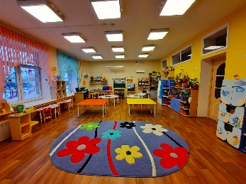
подготовительная группа  № 2  комбинированной направленности  «Веселые ребята» |  | 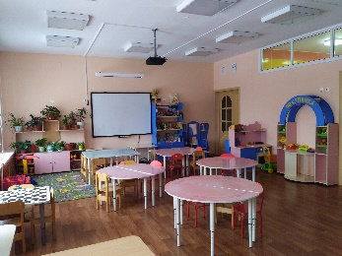
подготовительная группа  № 3  компенсирующей направленности  «Дружная семейка» |  | 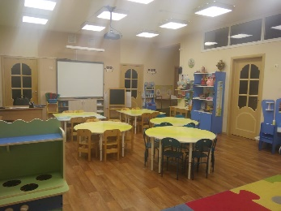
подготовительная группа  № 4  комбинированной направленности  «Фантазеры» |  | 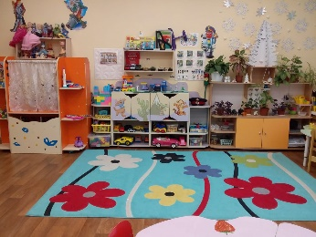
подготовительная группа  № 5  комбинированной направленности  «Затейники» |  | 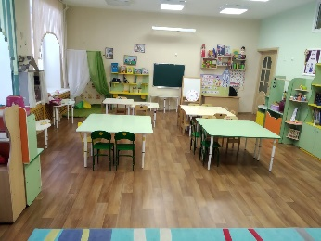
подготовительная группа  № 6  общеразвивающей направленности  «Эрудит» |  | 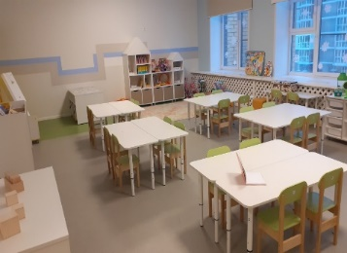
подготовительная группа
№ 7
общеразвивающей направленности
«Гений»

подготовительная группа
№ 8
общеразвивающей направленности
«Лидер»

Группы комбинированной и компенсирующей направленности (для детей с нарушениями речи) | В группах созданы центры, способствующие качественной организации образовательной работы с детьми по реализации содержания всех образовательных областей в соответствии с ФГОС ДО. Особое внимание уделено речевой среде. Речевая среда группы – это особым образом организованное окружение, наиболее эффективно влияющее на развитие разных сторон речи каждого ребѐнка с нарушениями речи. Отдельное внимание отводится пособиям на развитие  фонематического слуха и восприятия; развитие дыхания; артикуляционной  моторики; правильного звукопроизношения; обогащение словаря; звукового  анализа и синтеза слогов и слов. В группах имеются:  -наборы и комплекты предметных картинок на автоматизацию и  дифференциацию звуков в слогах, словах, предложениях;  - игрушки и тренажеры для развития дыхания;  - предметные и сюжетные картинки по лексическим темам;  - настольно-печатные дидактически игры, лото, домино по лексическим темам;  в группах организованы уголки для развития пальчиковой моторики: игрушки со шнуровками, шарики Су-Джок, сухие бассейны с крупами, массажные мячики.  В центрах книги размещена детская литература: русские народные сказки и сказки народов мира, литературные сказки русских и зарубежных авторов, произведения русских классиков и современных писателей, по лексической теме.  Материалы регулярно меняются, стимулируют развитие социальных интересов и познавательной активности детей.
Группы компенсирующей направленности (для детей с расстройством аутистического спектра) | Пространство групп, организованное для работы с детьми, имеющими РАС, характеризуется:  - привлекательностью;  - упорядоченностью и постоянством;  - функциональностью;  - немногочисленностью;  -единством игрового пространства в группах, но в то же время зонированием. Помещение групп, кабинет специалистов, условно разделен на зоны и оборудован в соответствии с их функциональным назначением. Определенные виды детской деятельности выполняются в соответствующих зонах.  Пространство групп обязательно учитывает интересы и потребности ребенка с РАС. Среди оборудования и материалов, доступных для ребенка с РАС, имеются его любимые игрушки, предметы. При организации пространства групп используются дополнительные визуальные средства, в т. ч. фотографии, информационные таблички, пиктограммы, иллюстрации правил поведения, визуальные сценарии и др.
Кабинет заведующей | Кабинет заведующей расположен на третьем этаже в двух корпусах ДОУ.  Шкаф, сейф-шкаф, стол, кресло, стулья, компьютер с выходом в интернет, принтер, телефон, действующая документация. | 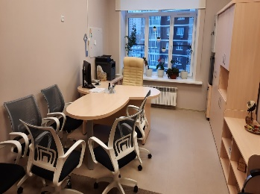  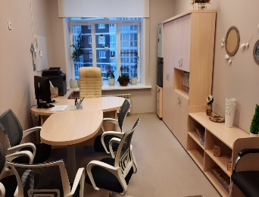
Методический кабинет | Методический кабинет расположен на третьем этаже в двух корпусах ДОУ.  Программно-методическое обеспечение, библиотека методической литературы, действующая документация, методические наработки педагогов, опыт работы педагогов, компьютеры с выходом в интернет, МФУ, цветной принтер. | 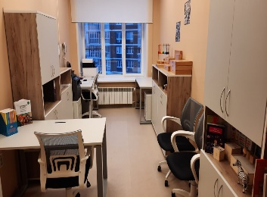  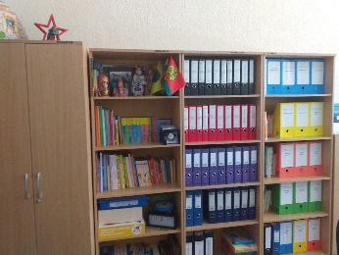
Сведения о библиотеке | Библиотека методической литературы (методический кабинет, группы ДОУ с учетом возрастных и индивидуальных особенностей детей). Книжные уголки с детской познавательной, художественной литературой в каждой возрастной группе.
Сведения об объектах спорта | В детском саду функционируют два спортивных зала и четыре спортивные площадки на территории ДОУ. В каждой возрастной группе оборудованы центры для развития физических качеств и спортивных способностей детей.  Оснащение физкультурных залов необходимым современным оборудованием, благоустроенность всех уличных спортивных сооружений позволяет реализовывать образовательную программу по физическому развитию дошкольников.  Физкультурные залы находится на втором этаже двух корпусов и полностью оборудованы спортивным инвентарем. Программно-методические материалы соответствуют возрастным особенностям, учитывают состояние здоровья детей, планируются с учетом ФГОС ДО.  Оснащение: детские тренажеры, гимнастические скамейки, альпинистская стенка, точечные подвески, гимнастическая стенка, спортивное оборудование, мячи разного диаметра, скакалки, гимнастические, маты, кольцебросы, дуги для подлезания, набивные мячи, степ-платформы, лыжи, фитболы, наборы кеглей, обручи разного диаметра, координационная лестница, футбольный и баскетбольный мячи, нетрадиционное физкультурное оборудование, мини-ворота для игры в футболы и др.  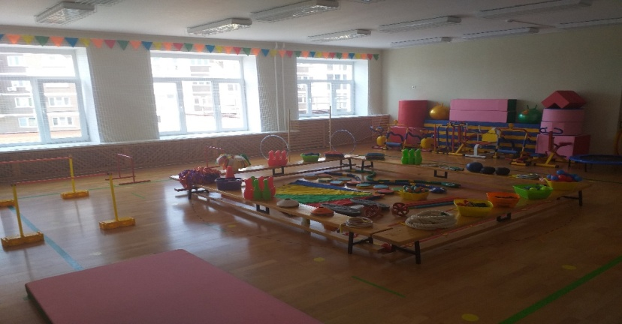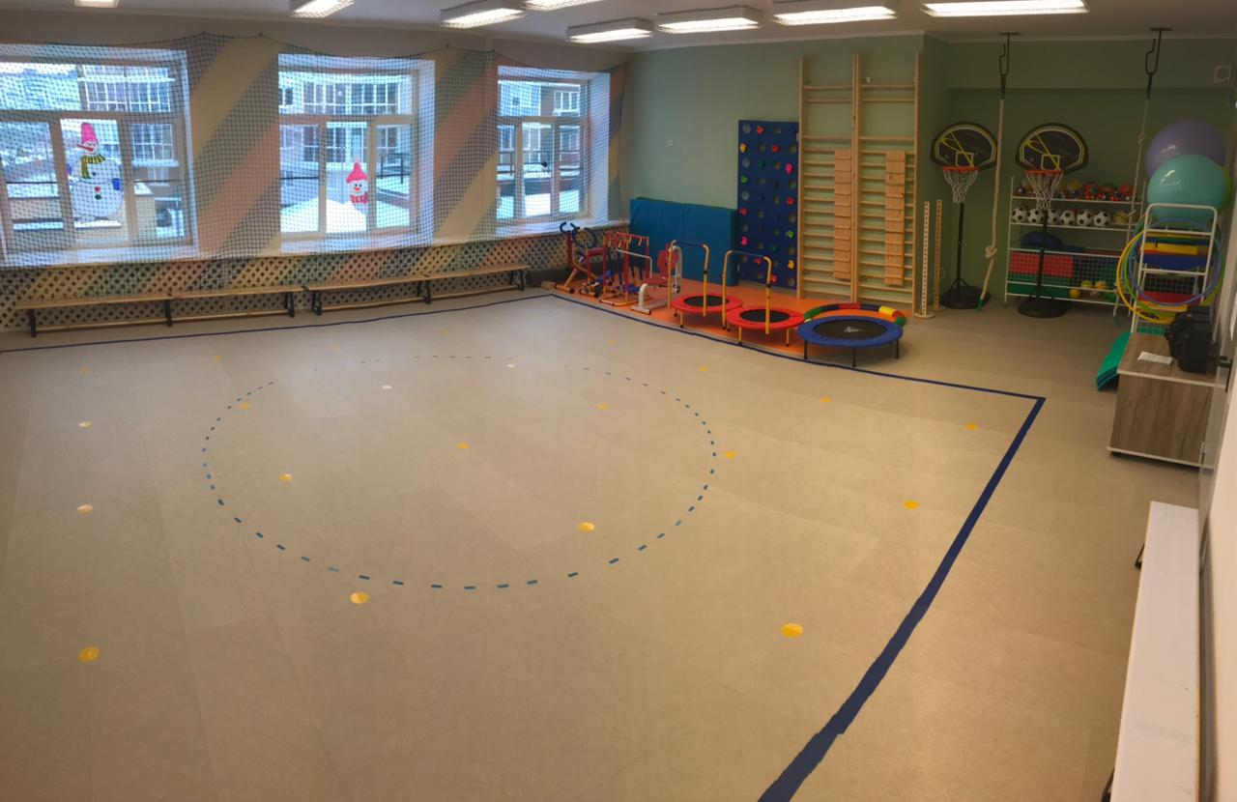
Сведения о средствах обучения и воспитания | Средства обучения и воспитания в ДОУ – это единое информационно-развивающее пространство детского сада.  В ДОУ используются следующие средства обучения: печатные, электронные, аудиовизуальные, наглядные плоскостные, демонстрационные, тренажёры и спортивное оборудование.  Средства обучения и воспитания, используемые в детском саду для обеспечения образовательной деятельности, соответствуют требованиям ФГОС дошкольного образования и являются совокупностью учебно-методических, материальных, дидактических ресурсов, обеспечивающих эффективно е решение образовательных задач в оптимальных условиях.
Сведения об условиях питания воспитанников | Для воспитанников ДОУ №32 организовано пятиразовое питание.  В соответствии с Ассортиментом блюд Примерного десятидневного меню для детей ясельного и дошкольного возраста.  В питании воспитанников ДОУ ежедневно: на завтрак молочные каши, бутерброды, третьи молочные блюда, чай или напиток из шиповника; на второй завтрак — соки, свежие фрукты, витаминизированные напитки, или витаминизированные кисели; на обед — первые и вторые мясные блюда с гарниром из овощей или круп, компоты или соки; на полдник — кисломолочная продукция с выпечкой, на ужин — рыбные блюда с овощными гарнирами или творожные блюда, чай с лимоном или какао. В детском саду отсутствует жареная, острая, маринованная пища, не используются промышленные полуфабрикаты и замороженные продукты (кроме рыбы). Всё питание щадящее — отварные, запеченные блюда и блюда, приготовленные на пару в пароконвектоматах.  Приготовление блюд для детей ДОУ осуществляется на основании технологических карт, где указана рецептура блюд, технология приготовления, температура подачи блюда, требования к качеству готового блюда, пищевая и энергетическая ценность, содержание минеральных веществ и витаминов.  В соответствии с распоряжением Правительства РФ от 25.10.2010 № 1873 воспитанники ДОУ получают ежедневно с питанием йодированную соль и йодированный батон. В ДОУ ежедневно в обед проводится С -витаминизация третьих блюд — компотов, напитков, киселей.  Сложившаяся система рационального питания ДОУ отвечает современным требованиям, способствует нормальному росту и гармоничному развитию ребенка.  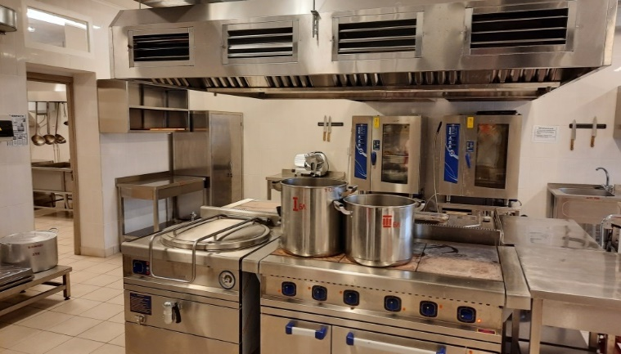  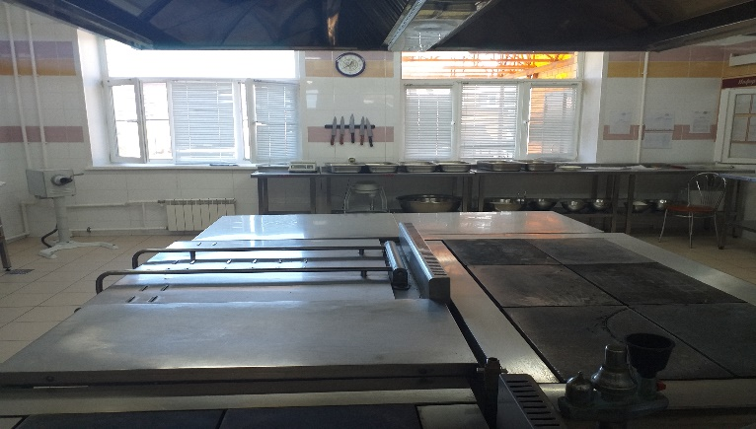  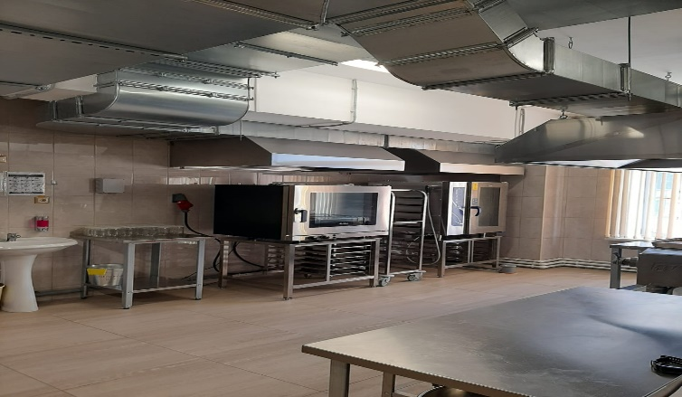
Сведения об условиях охраны здоровья воспитанников | Одной из главных задач детского сада является сохранение и укрепление здоровья детей.  Медицинские кабинеты:  Находятся первом и втором этажах в трех корпусах, полностью оборудованы необходимым оборудованием.  Оснащение и оборудование медицинского кабинета позволяет качественно осуществлять медицинское сопровождение каждого ребенка, контроль за его здоровьем и физическим развитием. Оборудование кабинетов: письменный стол, стулья, шкаф канцелярский, шкаф для хранения медикаментов, манипуляционный столик со средствами для оказания неотложной помощи и с набором прививочного инструментария, весы медицинские, ростомер, бесконтактный термометр, лотки, шпатели, кварцевая лампа, кушетка для осмотра детей, холодильник и др. Оборудованы и оснащены изоляторы.  Медицинское обслуживание осуществляет детское отделение Городской поликлиники №7.  Безопасность дошкольного учреждения обеспечена следующими компонентами:  - Территория по периметру ограждена забором, ведется пропускной режим.  - Контроль и дежурство ответственных администраторов;  - Круглосуточное дежурство сторожей;  - Проверка педагогических работников на право заниматься педагогической деятельностью (наличие справки об отсутствии судимости);  - Имеется кнопка тревожной сигнализации  - Видеонаблюдение, круглосуточно работают камеры видеонаблюдения (всепогодные, круглосуточные камеры). Срок хранения данных на видеорегистраторе составляет 30 суток. Монитор отображения камер видеонаблюдения расположен в методическом кабинете.  - Пожарная сигнализация.  - В учреждении регулярно проводятся инструктажи по пожарной и антитеррористической безопасности с коллективом.  - С детьми проводятся мероприятия по закреплению действий в экстренных ситуациях.  